Naziv nastavnoga predmeta | GEOGRAFIJA
Redni broj i naziv nastavnog sata | 23. Državno uređenje europskih država
Razred | 7.razred
Tip sata (obrada, ponavljanje, vježbanje, provjeravanje, kombinirani) | obrada
Ishodi učenja iz kurikuluma  (glavni ishod + razrada ishoda)  2-3 za jedan nastavni sat | Aktivnost  učenika | Vrednovanje ishoda i procesa učenja na kraju  nastavnoga sata
GEO OŠ A.B.7.2.  -obrazlaže brojnost država Europe  – razlikuje republike i monarhije  – analizira razlike u površini i broju stanovnika europskih država | - Uz pomoć grafičkih prikaza u odgovarajućem digitalnom alatu učenik ponavlja sadržaje vezane za povoljan geografski položaj i smještaj Europe.  -navodi površinu Europe u kvadratnim kilometrima  -navodi broj država u Europi  -analizira tematske (političke) karte Europe nakon Prvog i Drugog svjetskog rata  - brojnost država Europe obrazlaže i povezuje s povijesno-geografskim događanjima tijekom 20.stoljeća (raspad pojedinih saveza država)  - analizira uz pomoć mrežne stranice na internetu razlike u površini i broju stanovnika pojedinih europskih država te imenuje površinom najveće i površinom najmanje države;  https://worldpopulationreview.com/country-rankings/largest-countries-in-europe  -pokazuje pojedine primjere europskih država na političkoj karti Europe  -izrađuje organizacijski grafikon o državnim uređenjima europskih država – republike i monarhije te u grafikon upisuje primjere država (u Word→ SmartArt, Popis)  -opisuje političko uređenje republika te monarhije  -analizira prikaz konceptualne mape državnog uređenja europskih država;  https://www.e-sfera.hr/dodatni-digitalni-sadrzaji/59225da7-fdef-4c4d-b25a-26b38b567bca/  - pokazuje na karti Europe pojedine primjere država  -označava na slijepoj karti države monarhije crvenom bojom, a republike plavom bojom  -istražuje i pronalazi na mrežnim stranicama interneta tko je na čelu kraljevina UK, Španjolske i Švedske te Andore i Luksemburg (kao primjeri)  -uz pomoć mrežnih stranica na internetu istražuje i objašnjava oblike vladavine na primjeru Hrvatske (predsjednik, Vlada);  Trodioba vlasti u Hrvatskoj: https://www.e-sfera.hr/dodatni-digitalni-sadrzaji/59225da7-fdef-4c4d-b25a-26b38b567bca/  https://hr.wikipedia.org/wiki/Hrvatski_politi%C4%8Dki_sustav  https://vlada.gov.hr/odnos-vlade-i-sabora-11347/11347  https://www.sabor.hr/hr/o-saboru/ustrojstvo-sabora  -uz pomoć mrežnih stranica na primjeru vladavine u Hrvatskoj istražuje u kojoj mjeri predsjednici sudjeluju u donošenju političkih odluka u pojedinih europskim republikama te koliko traje mandat predsjednika u Hrvatskoj  -Uz odgovarajući digitalni alat učenici ponavljaju sadržaj o državnom uređenju europskih država.  -Učitelj daje povratne informacije učenicima o njihovom radu i napretku. | Vrednovanje za učenje:  - tijekom i nakon sata učitelj prati rad i daje povratne informacije za daljnje učenje (pitanja, radni list, slijepa karta)

NAPOMENE
e-sfera: https://www.e-sfera.hr/dodatni-digitalni-sadrzaji/76895d96-d425-4c20-834e-d4e65654efef/
e-sfera: https://www.e-sfera.hr/dodatni-digitalni-sadrzaji/59225da7-fdef-4c4d-b25a-26b38b567bca/
-d-maps: https://d-maps.com/pays.php?num_pay=192&lang=en
-ostale poveznice:
- Word Population: https://worldpopulationreview.com/country-rankings/largest-countries-in-europe
- Vlada Republike Hrvatske: https://vlada.gov.hr/odnos-vlade-i-sabora-11347/11347
- Sabor Republike Hravtske: https://www.sabor.hr/hr/o-saboru/ustrojstvo-sabora

PLAN ŠKOLSKE PLOČE
Politička podjela država Europe

- površina 10,1 milijuna km
- u 44 europske države živi oko 600 milijuna stanovnika
- površinom najveće europske države:
- Ukrajina, Francuska, Španjolska …
- površinom najmanje europske države:
- Malta, Lihtenštajn te mini države (San Marino, Vatikan) …
- državna uređenja:

- Republika Hrvatska - demokratski izabran Hrvatski Sabor (najviše predstavničko tijelo građana) i predsjednik Republike (državni poglavar)

BILJEŠKE
________________________________________________________________________________________
________________________________________________________________________________________
________________________________________________________________________________________
________________________________________________________________________________________
________________________________________________________________________________________
________________________________________________________________________________________
________________________________________________________________________________________
________________________________________________________________________________________
Prilog: slijepa karta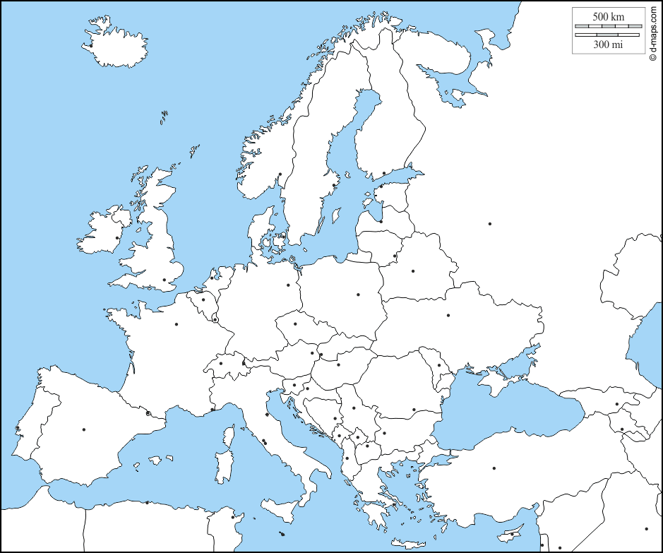
BILJEŠKE
________________________________________________________________________________________
________________________________________________________________________________________
________________________________________________________________________________________
________________________________________________________________________________________
________________________________________________________________________________________
________________________________________________________________________________________
________________________________________________________________________________________

